# Esame Di Forme, Sistemi e Linguaggi Jazz, M. Dr. Antonio Ciacca

## Canepari Labib Corrado - Charles Mingus: Fables of Fabus

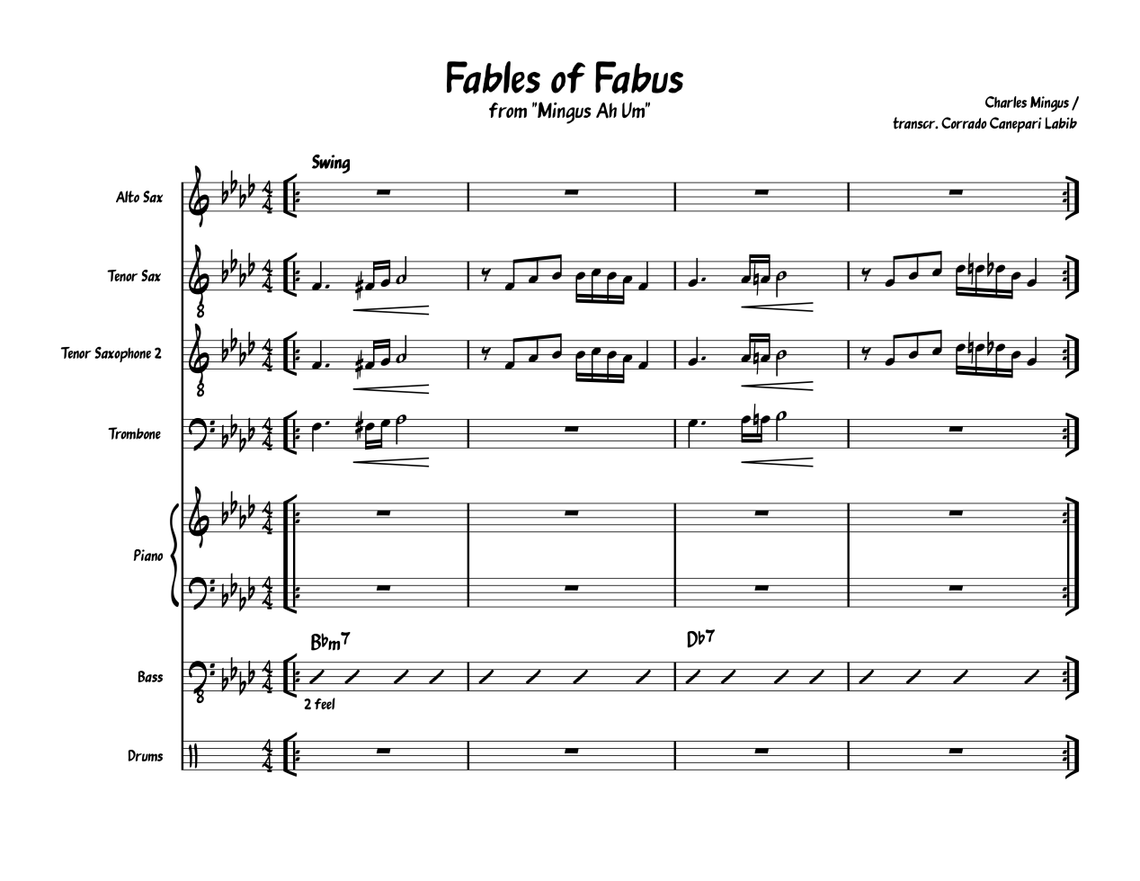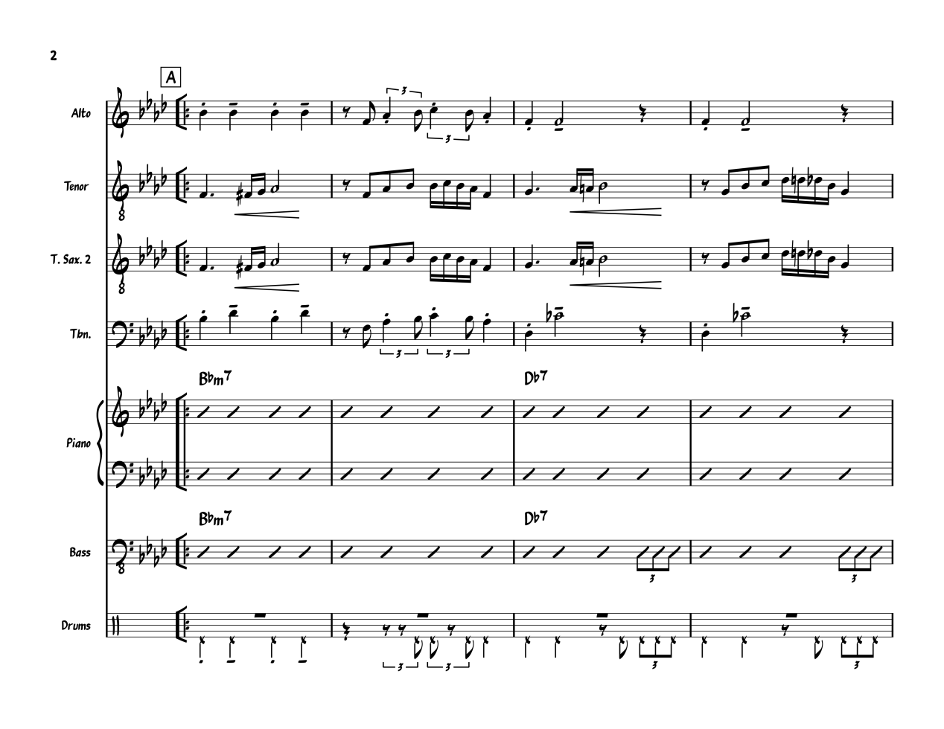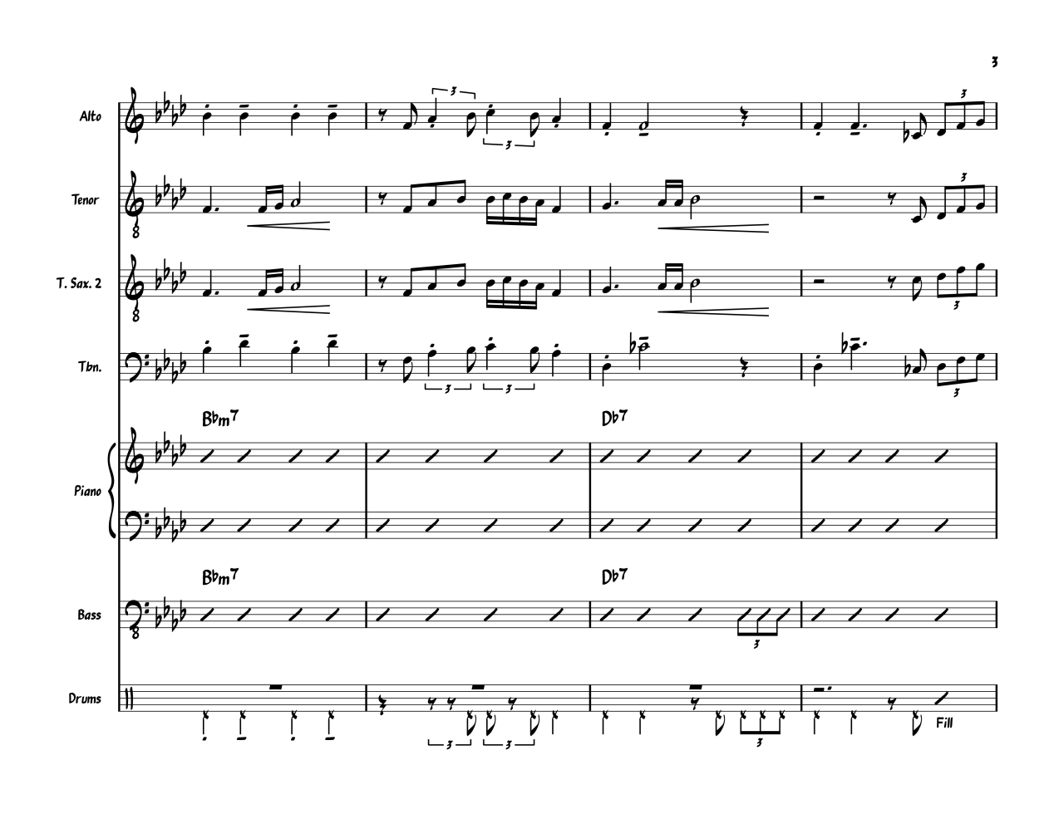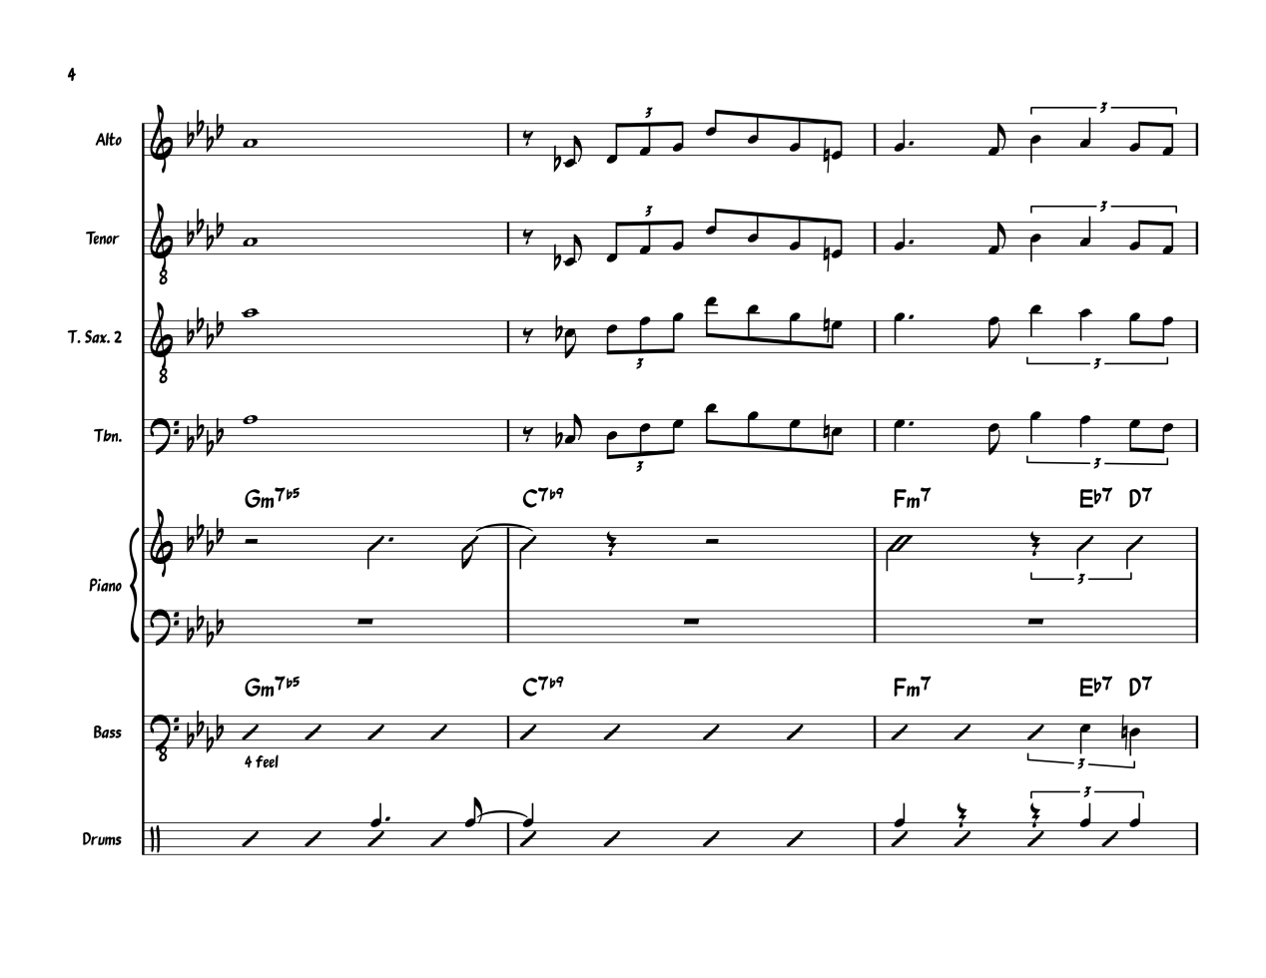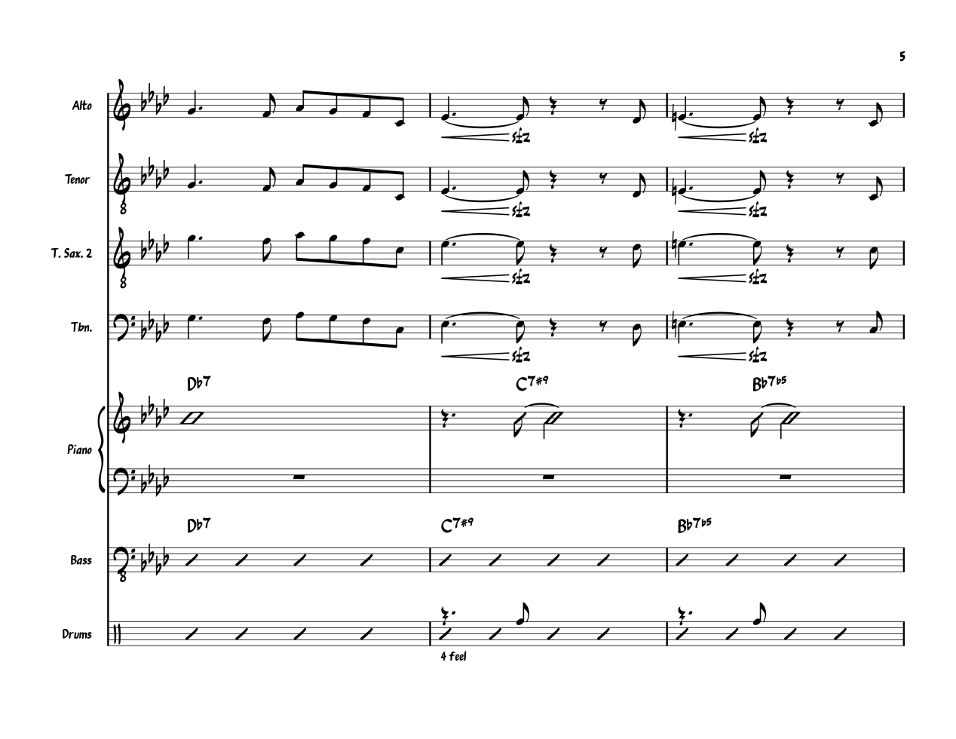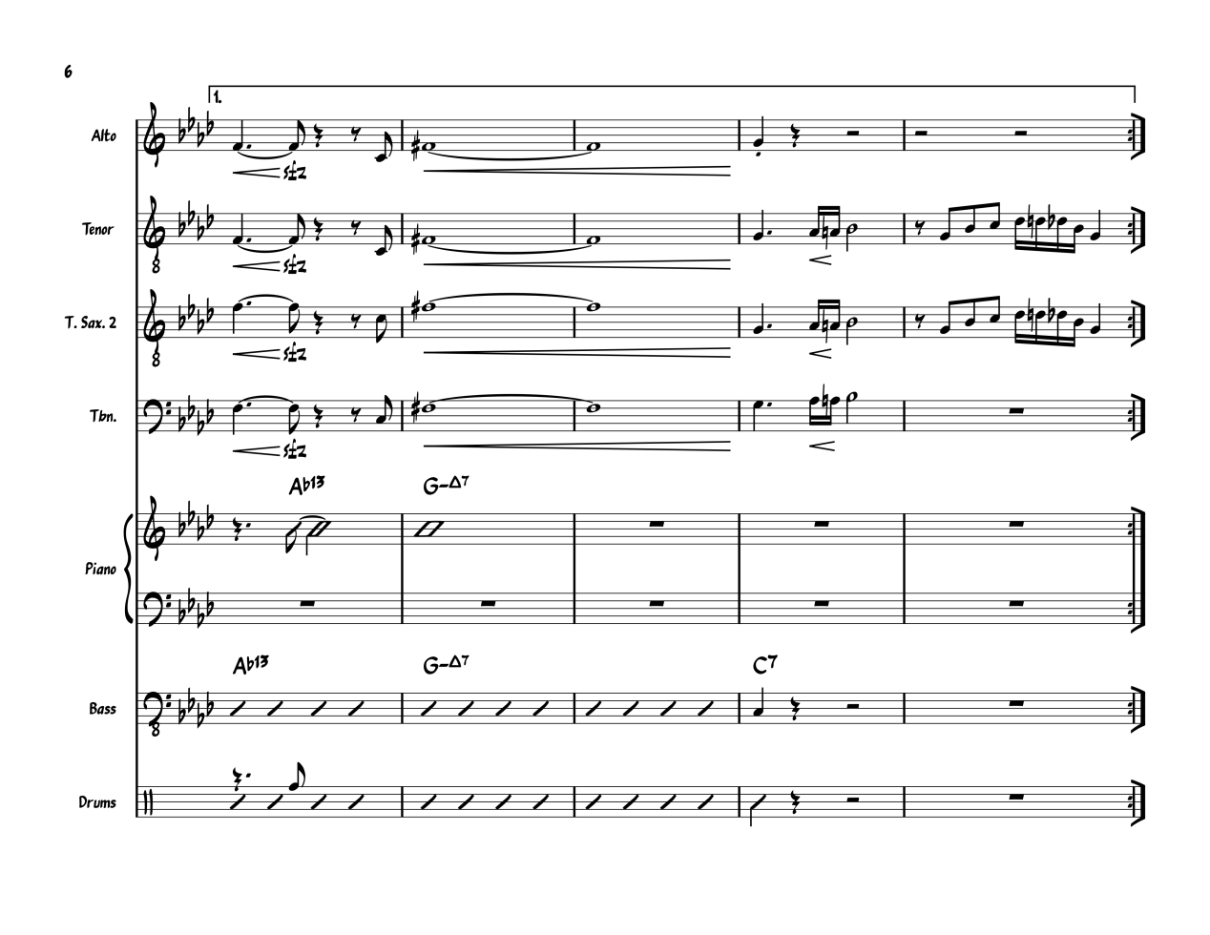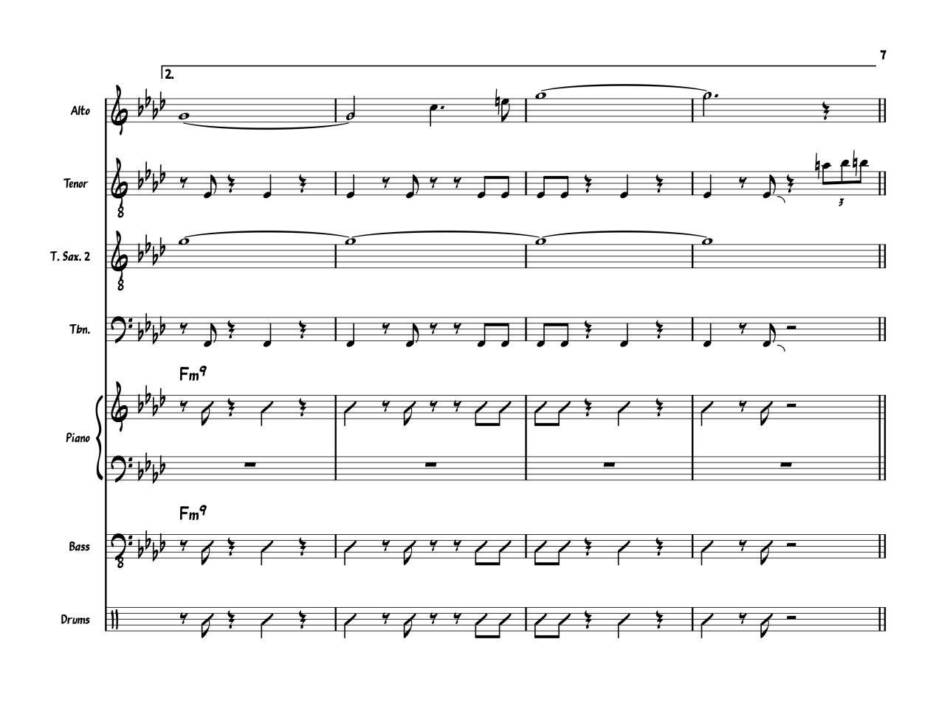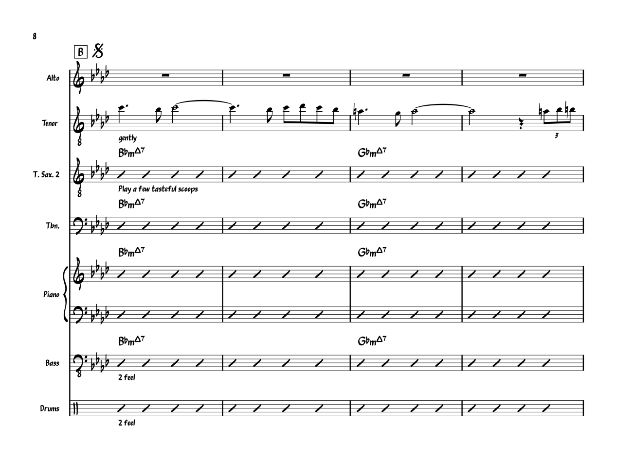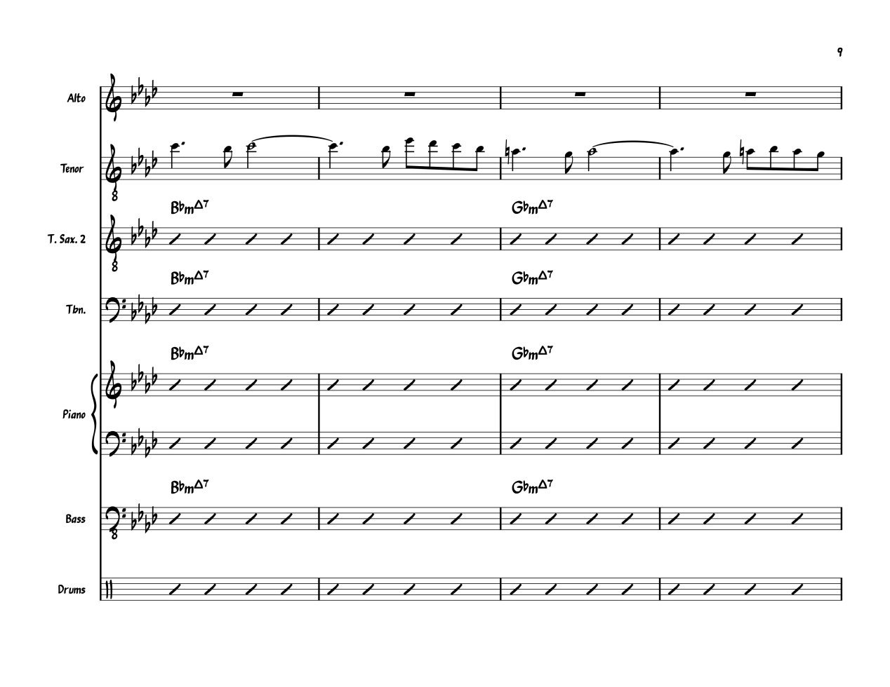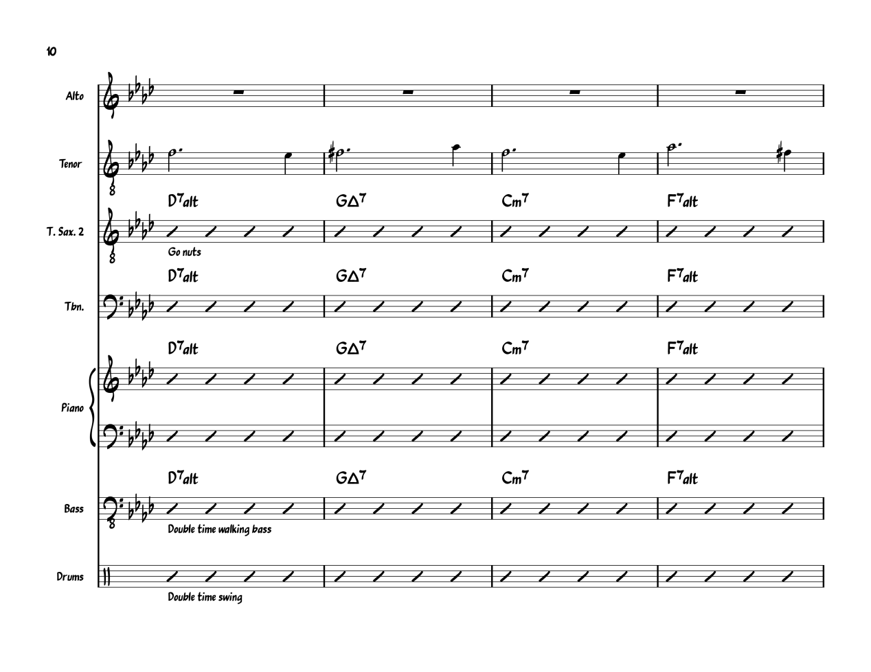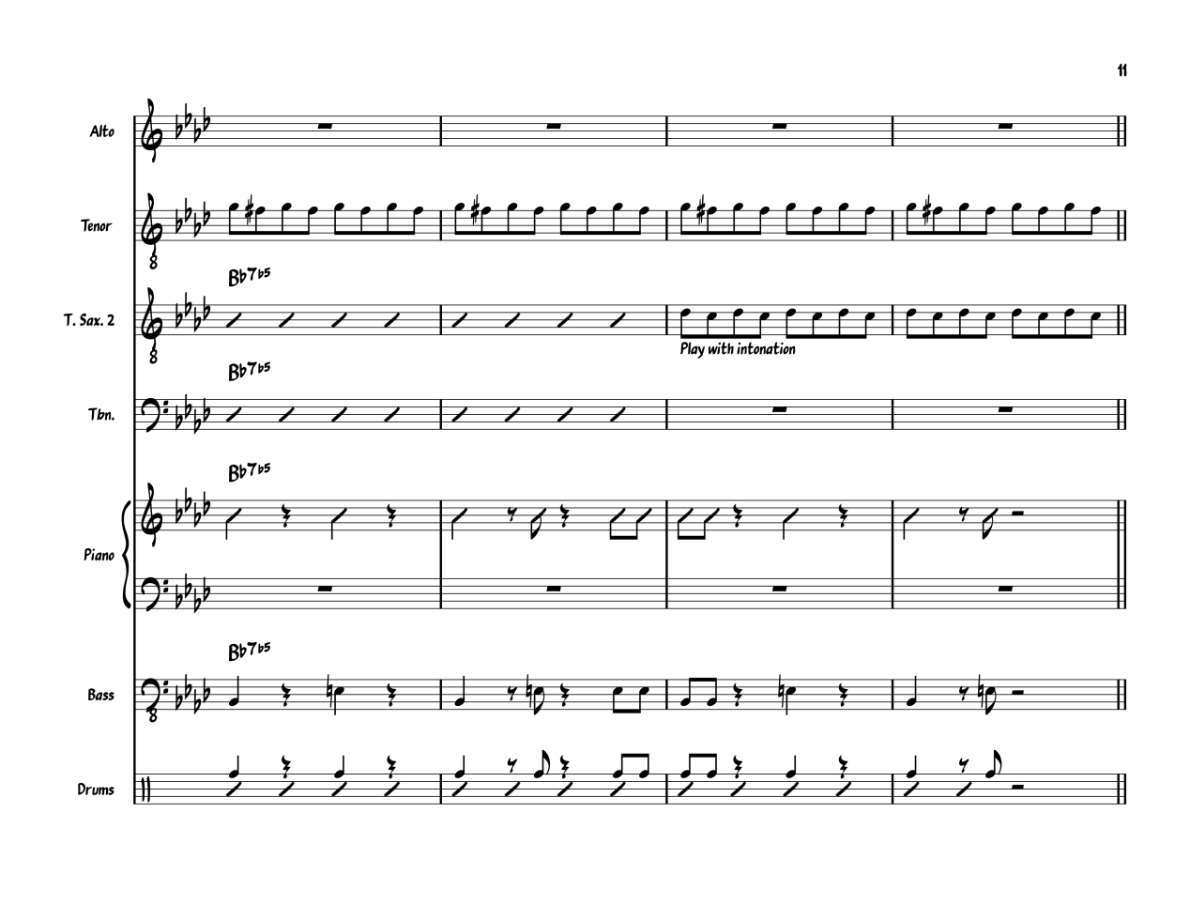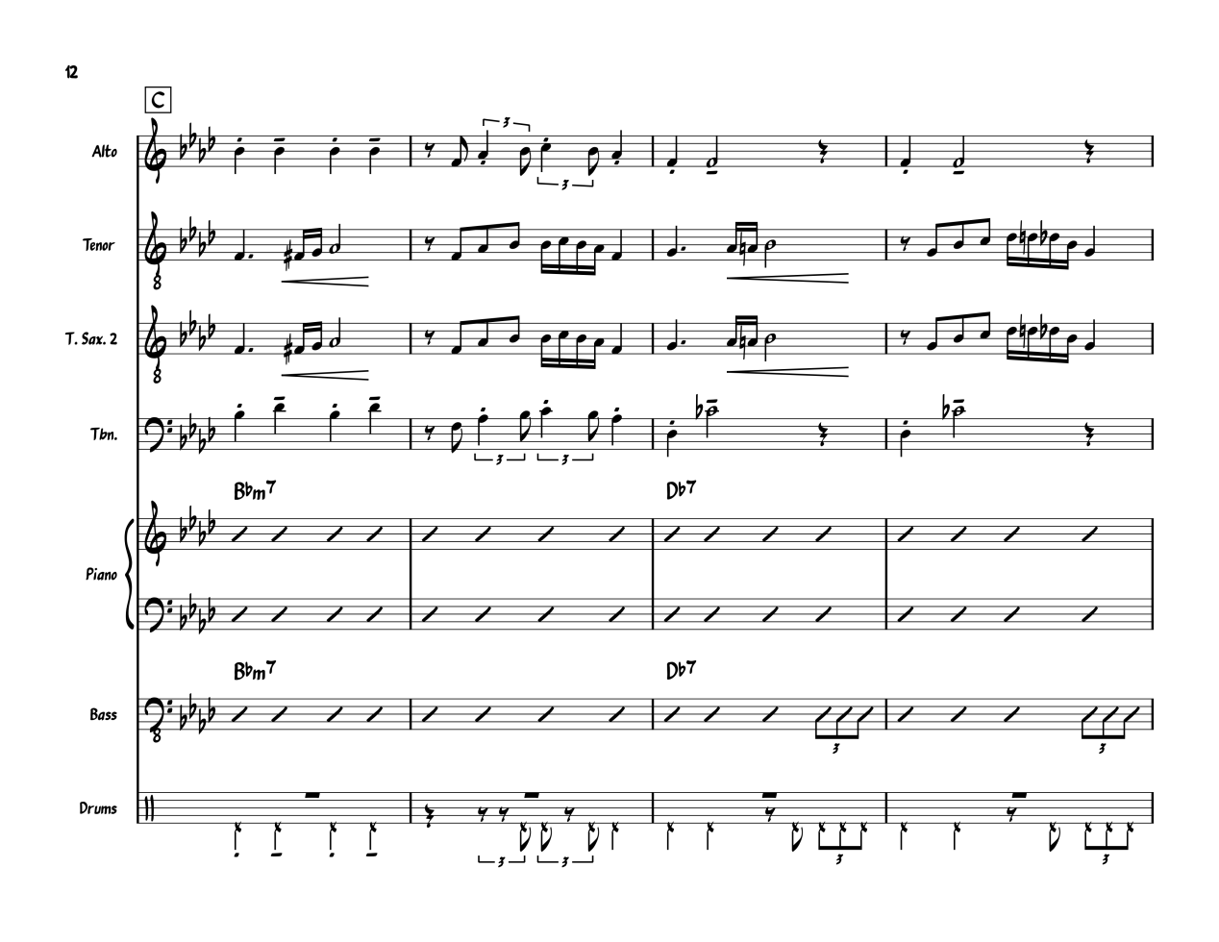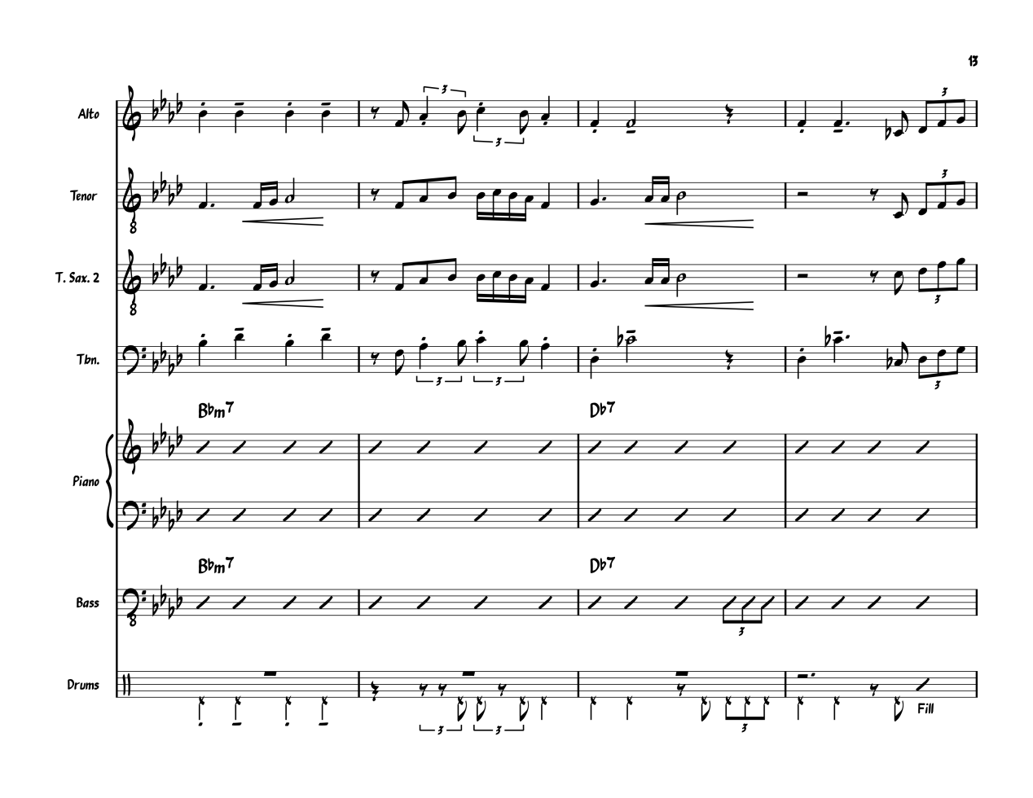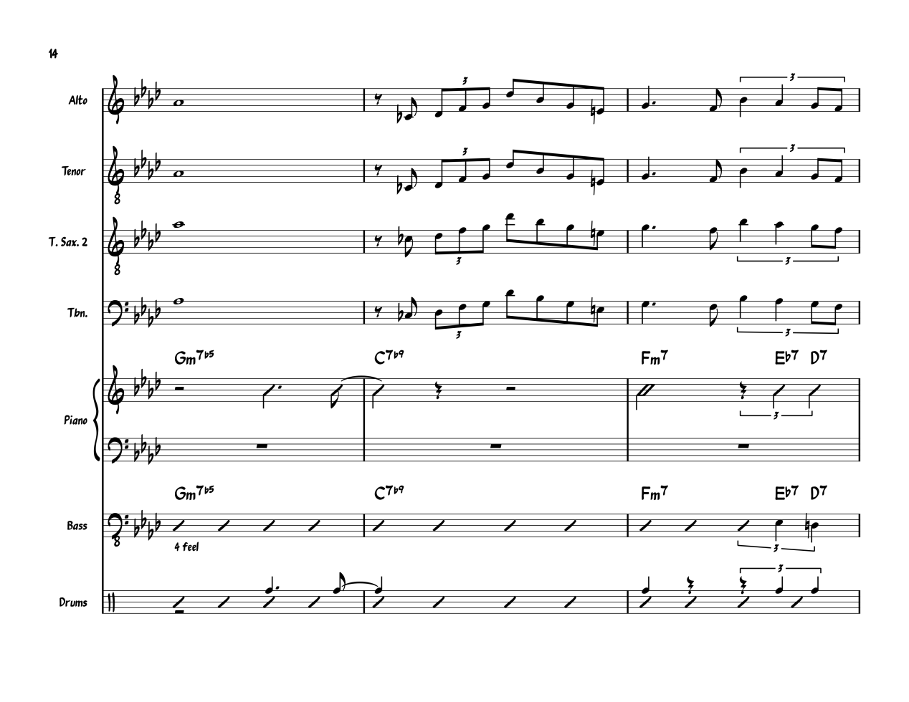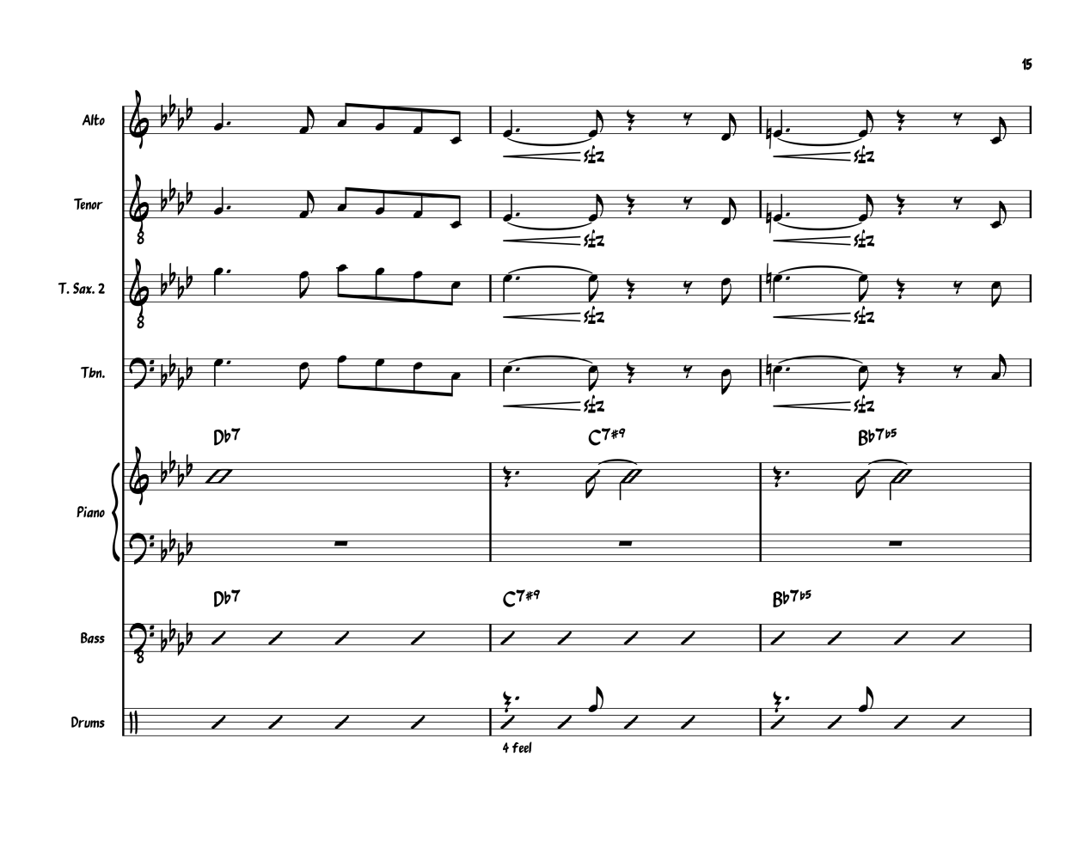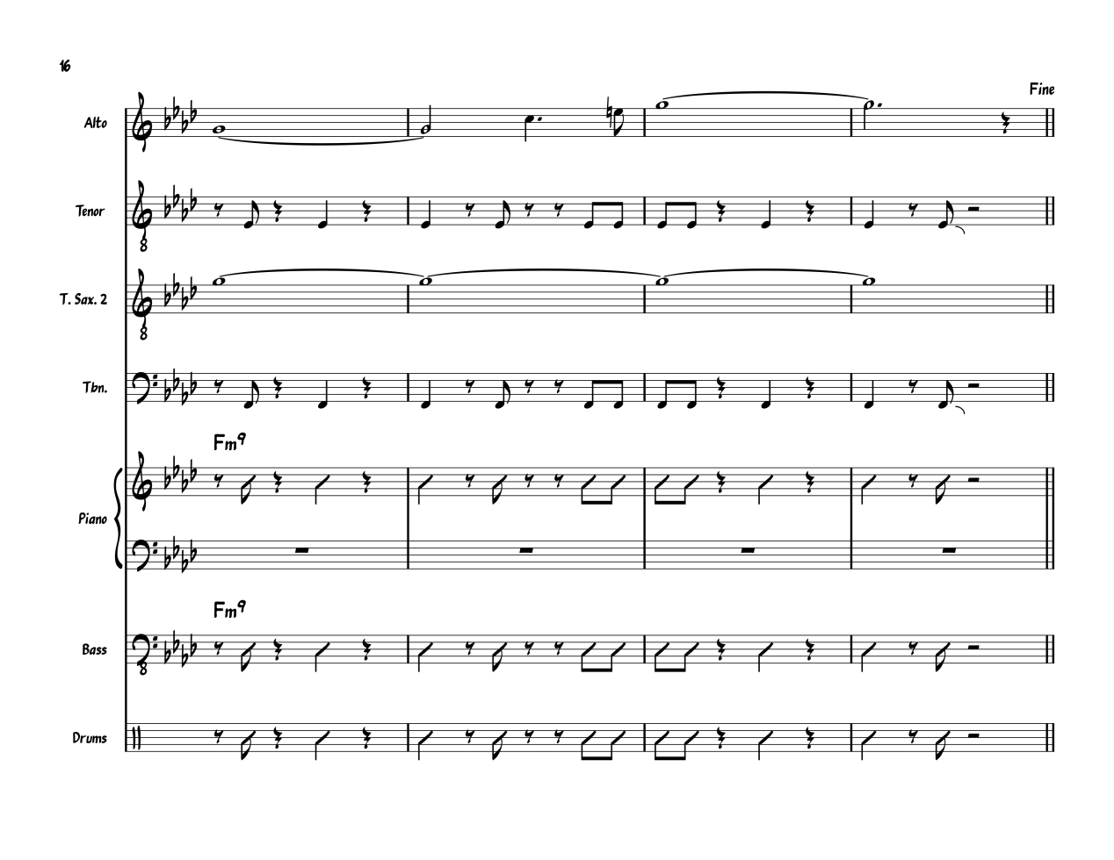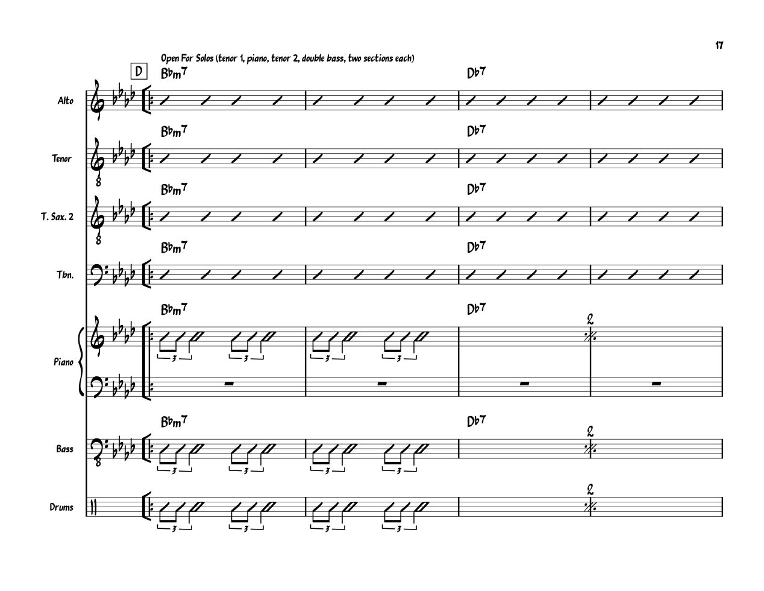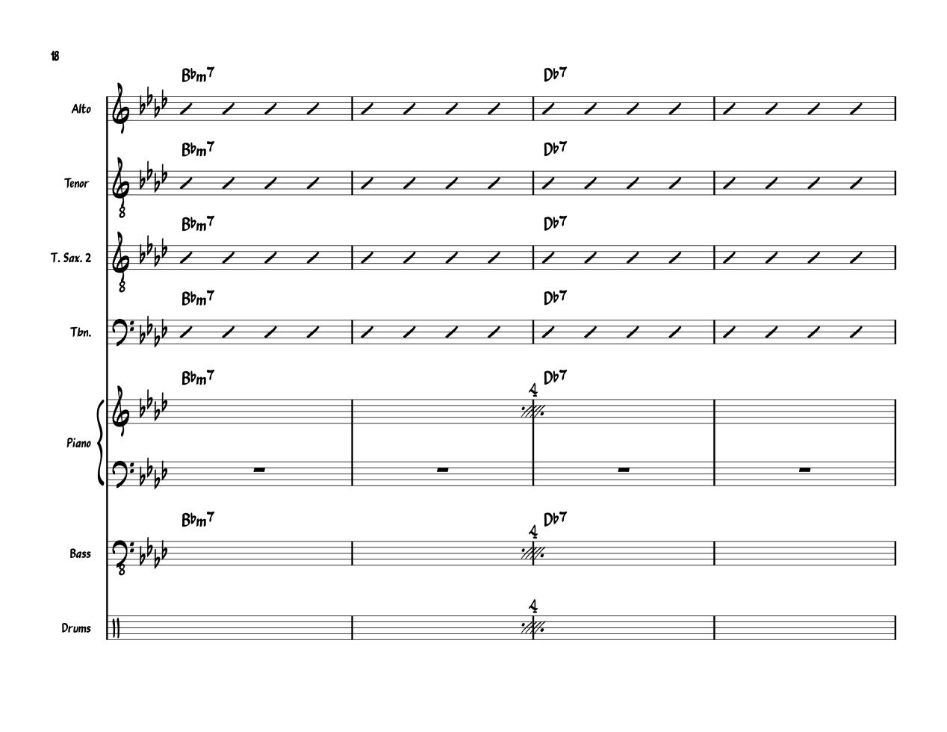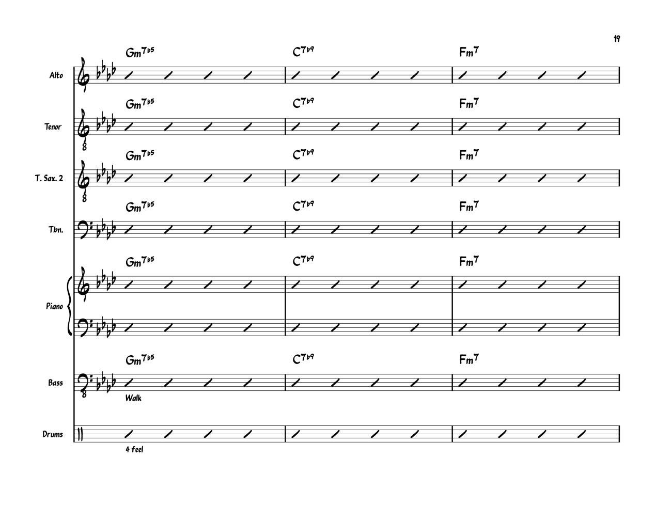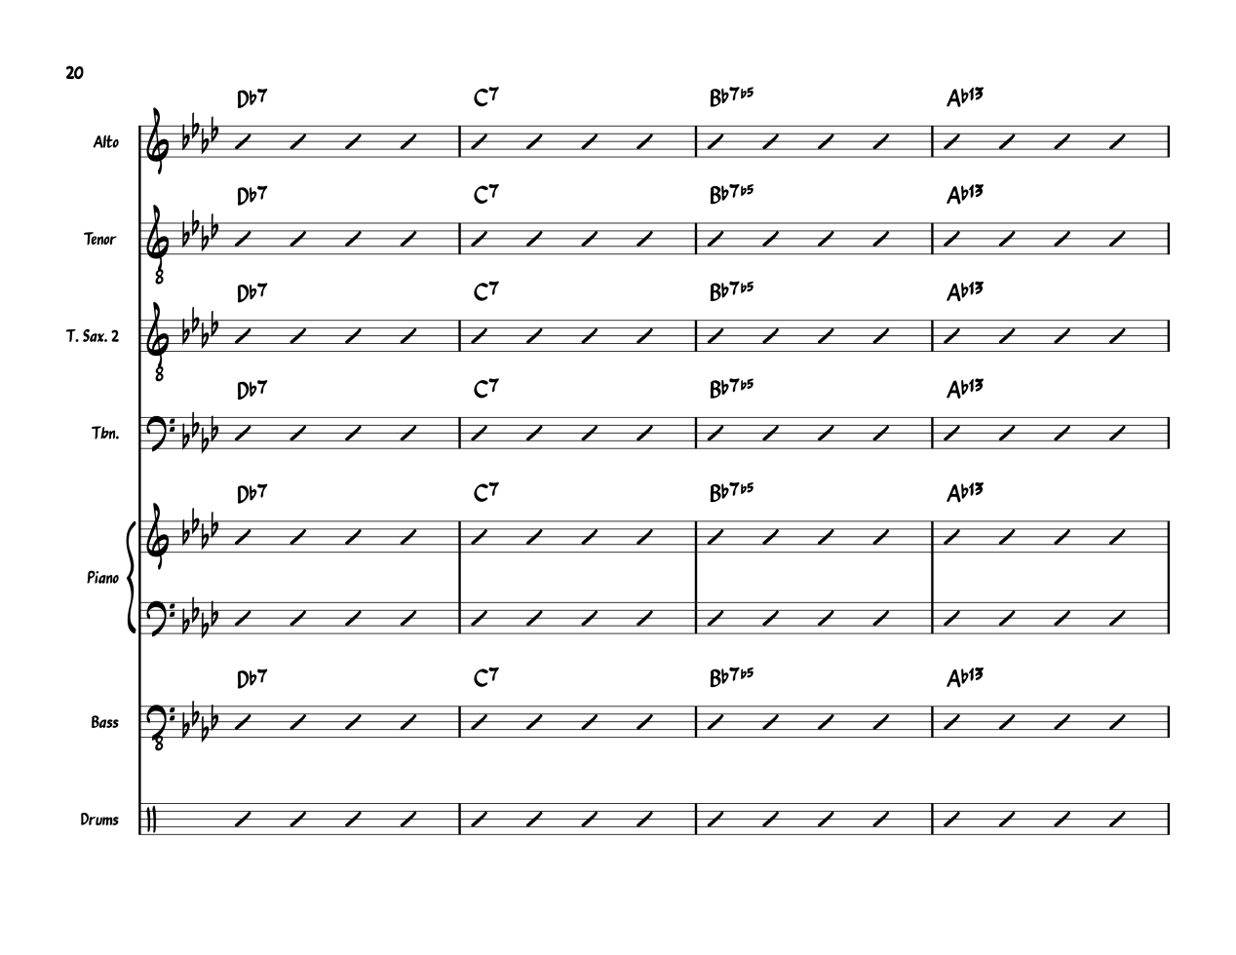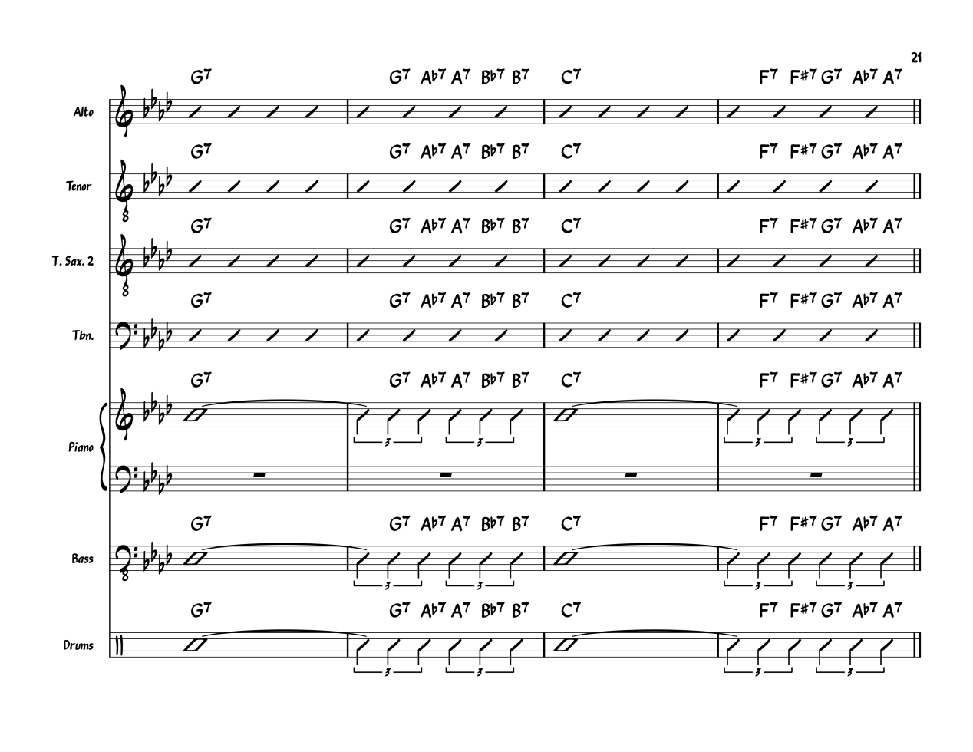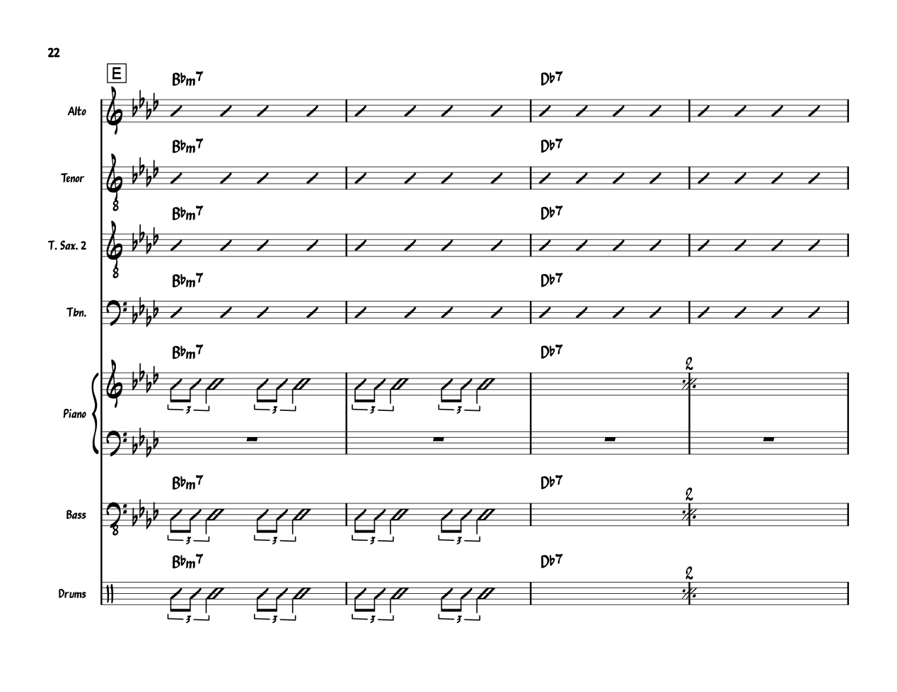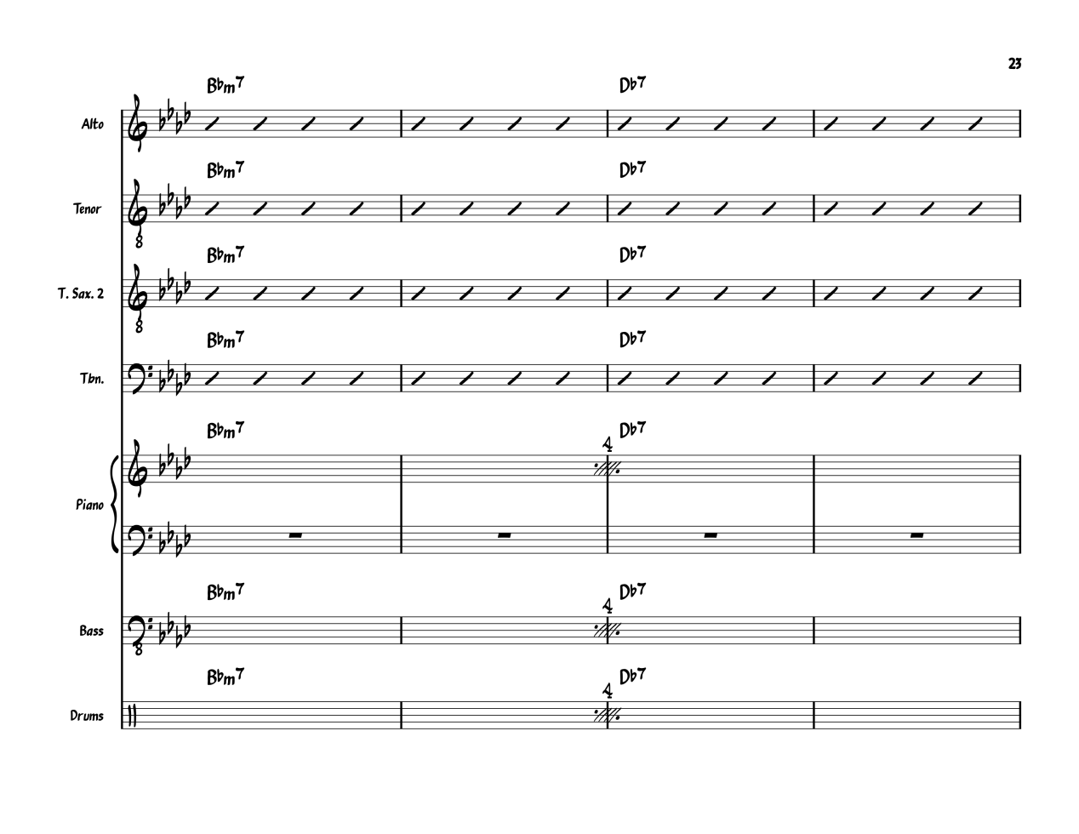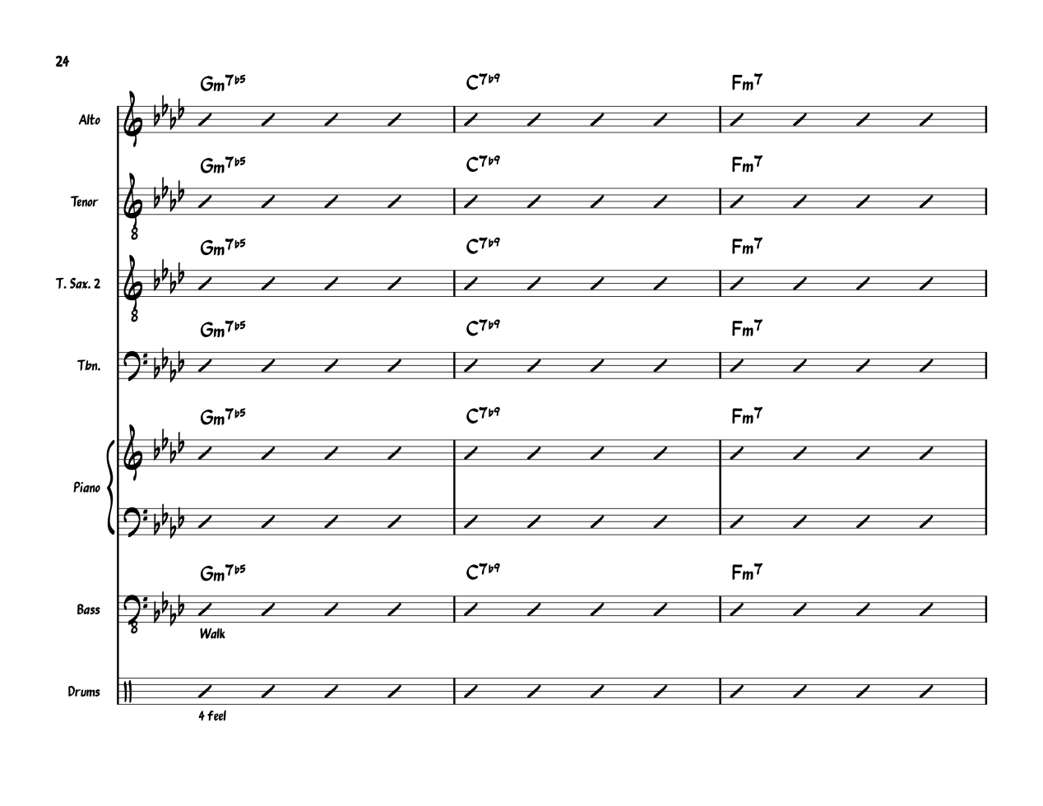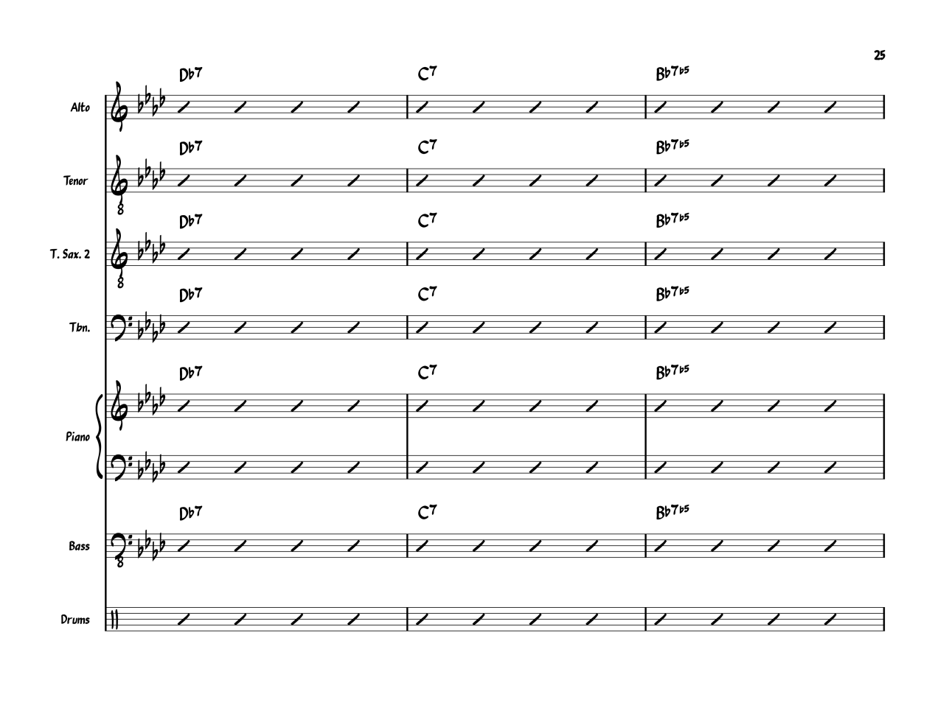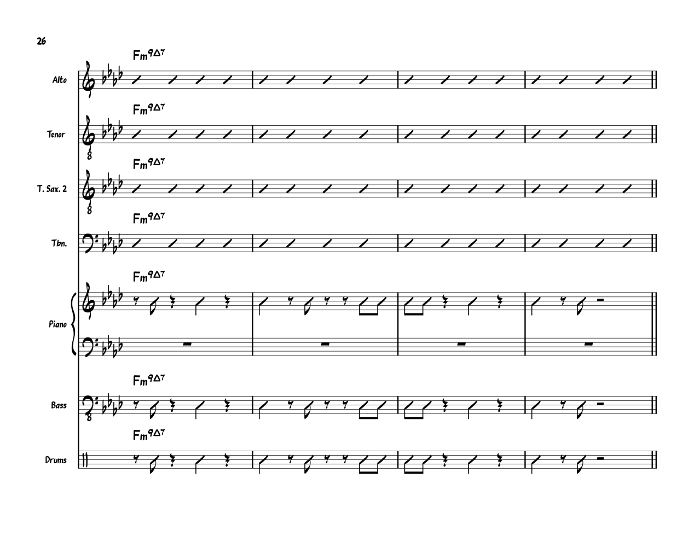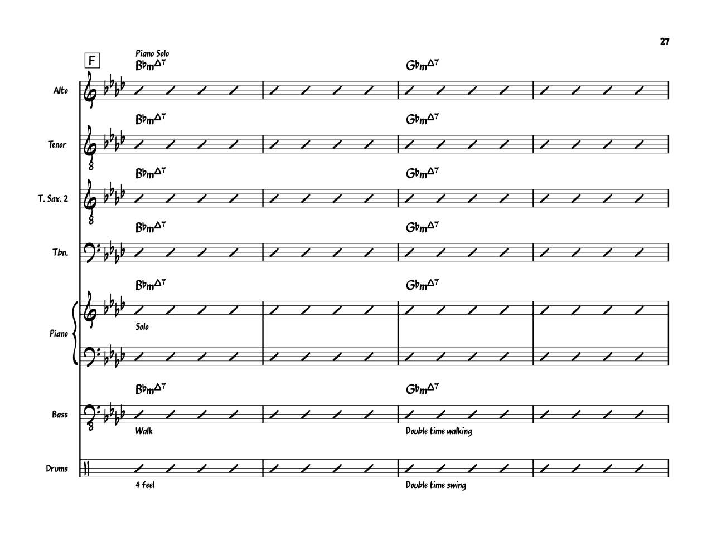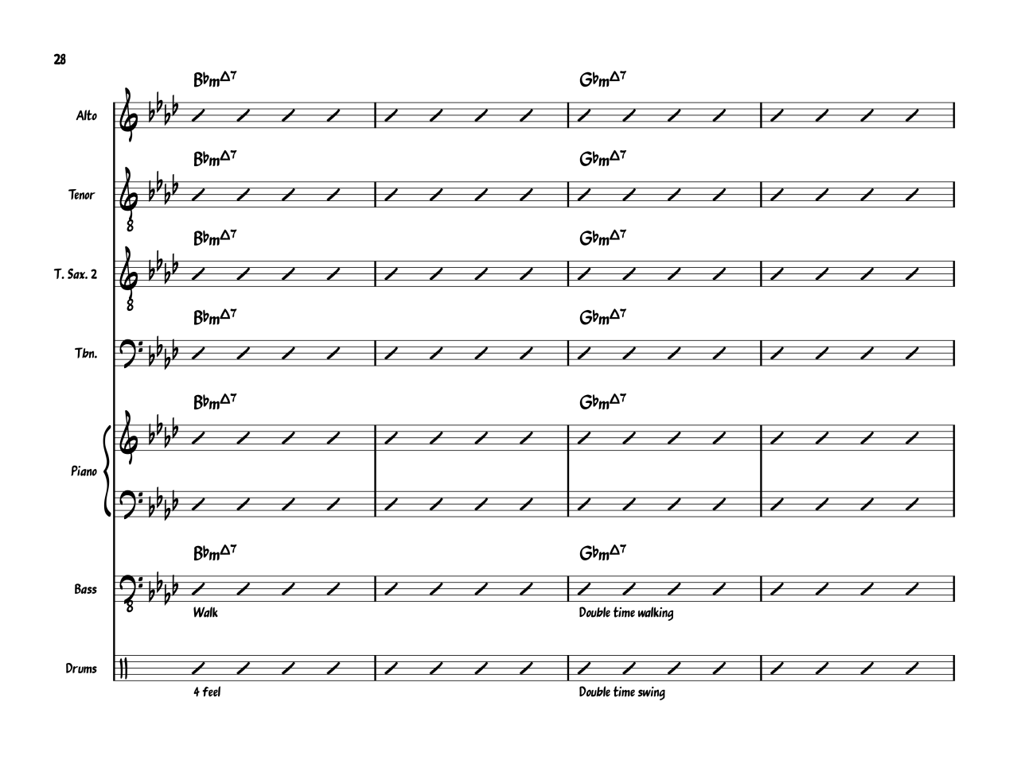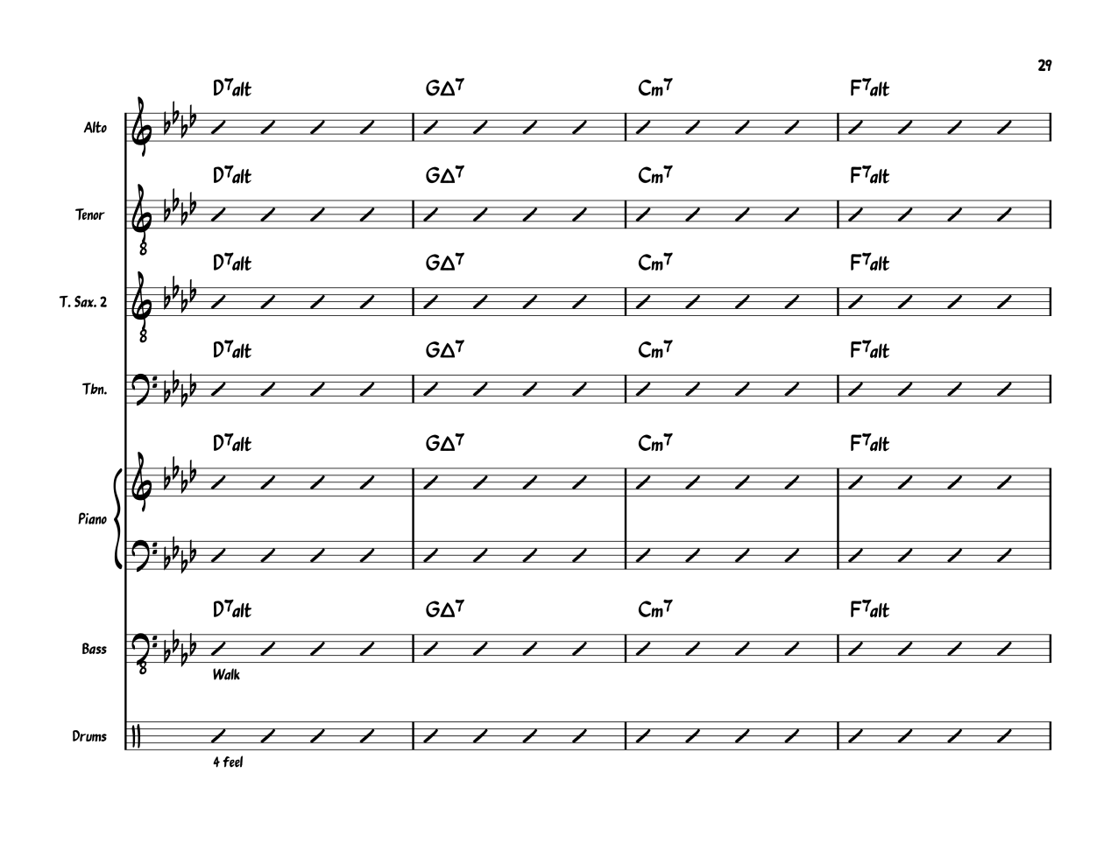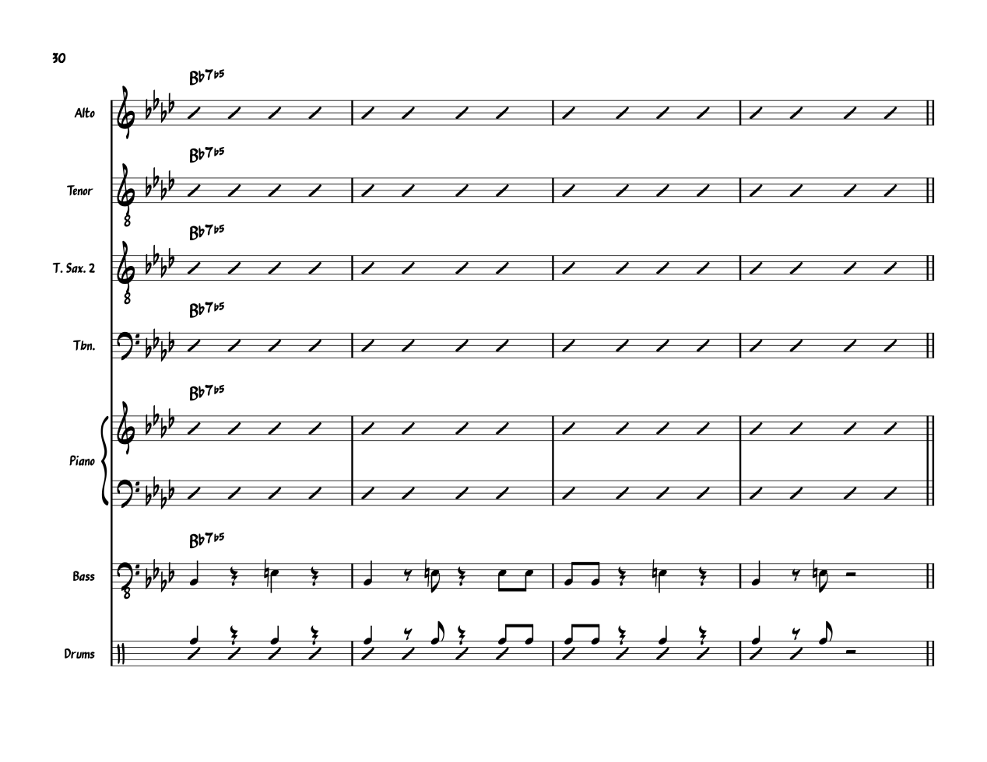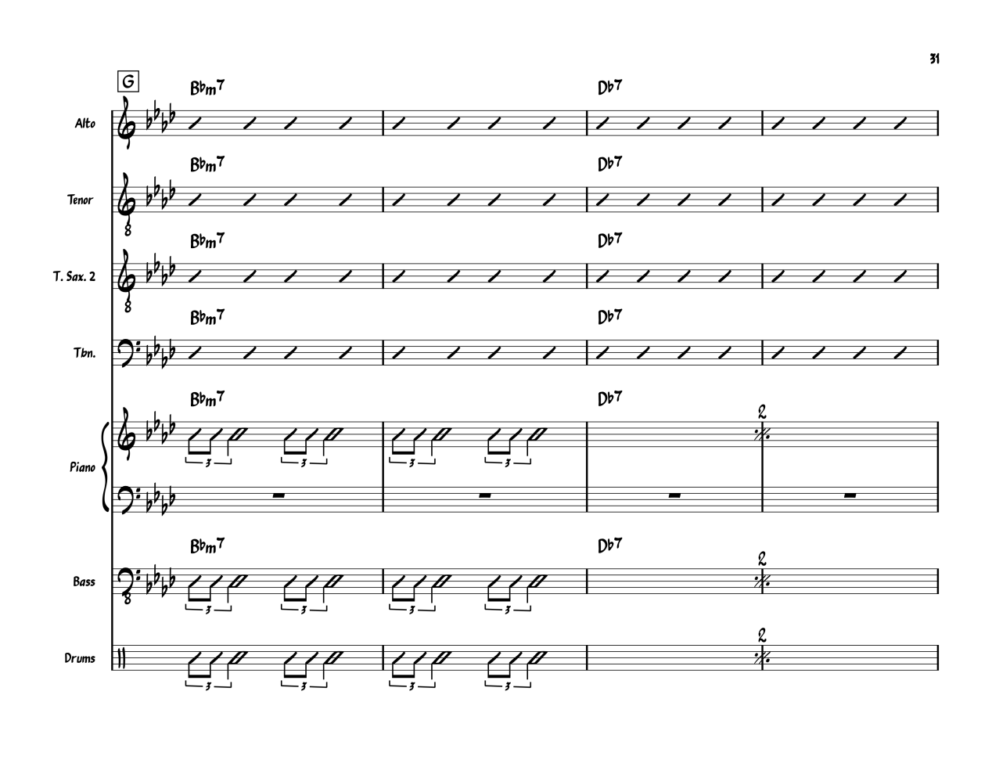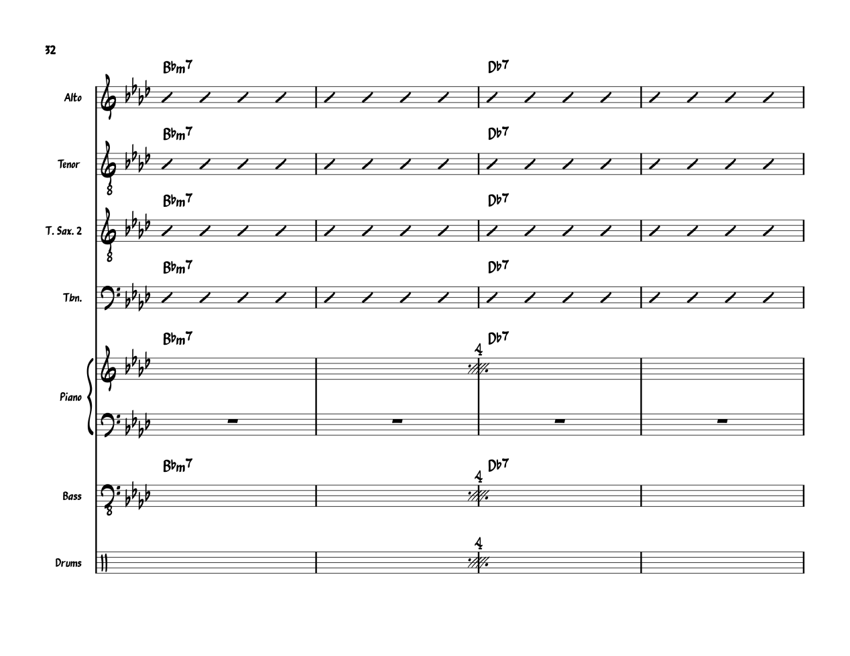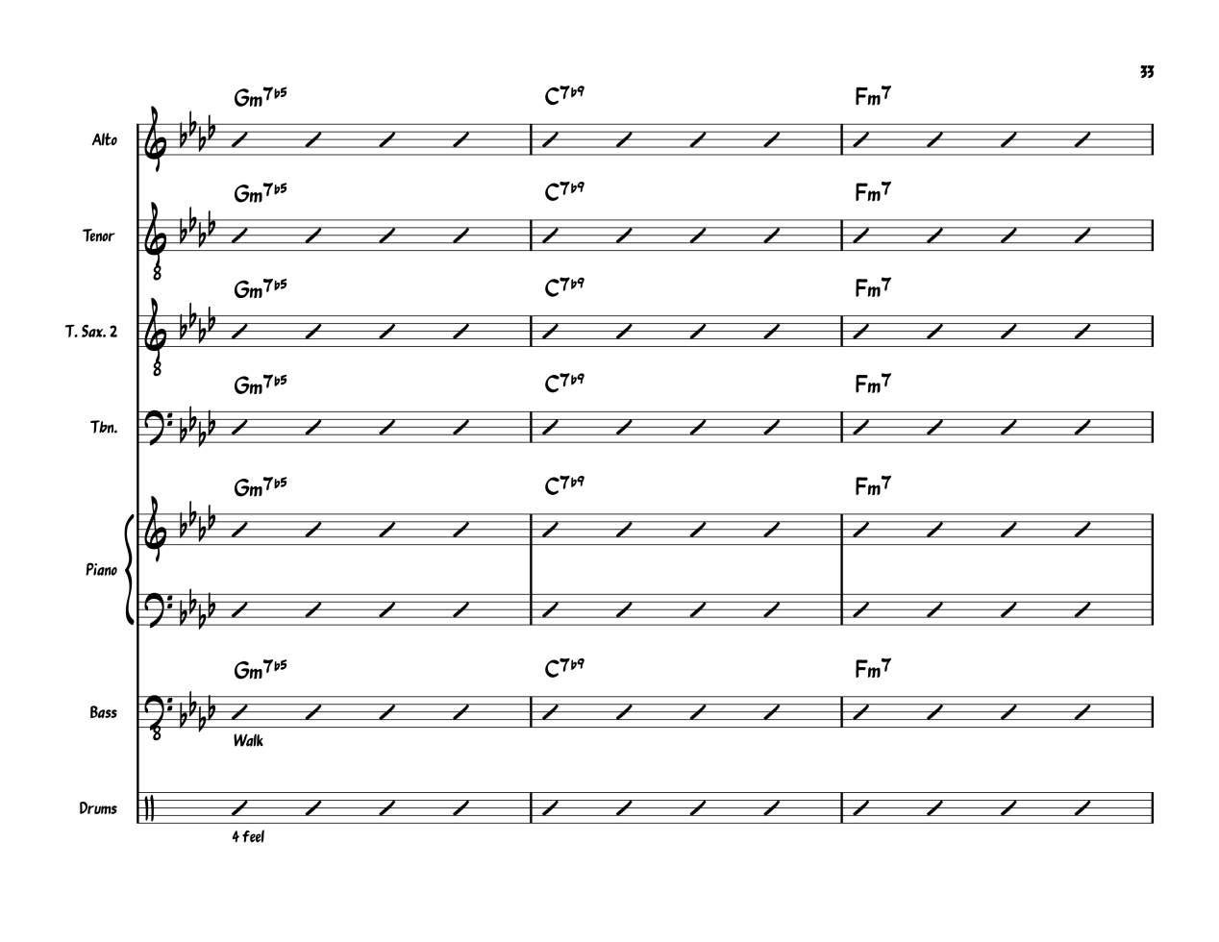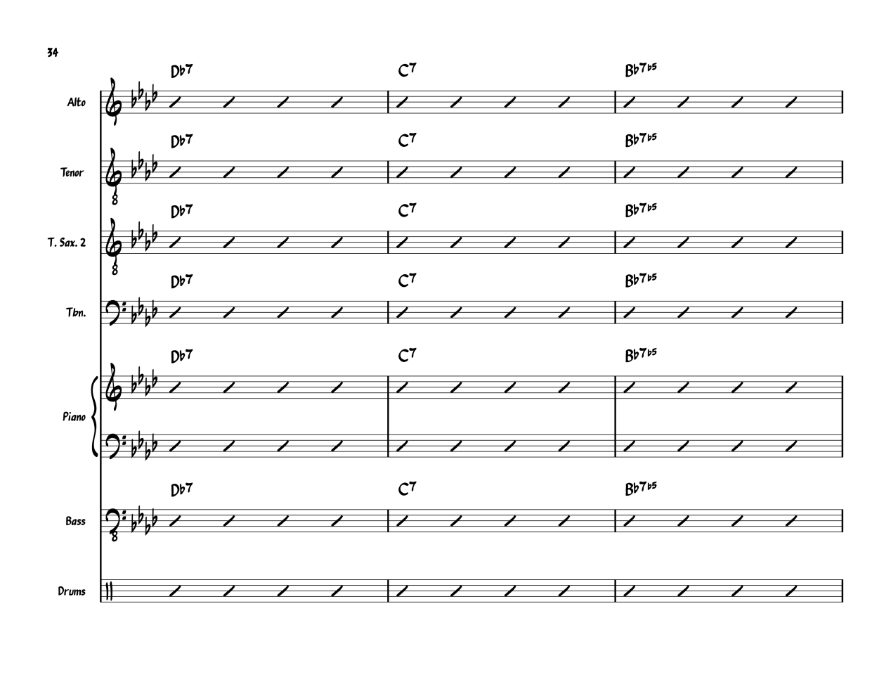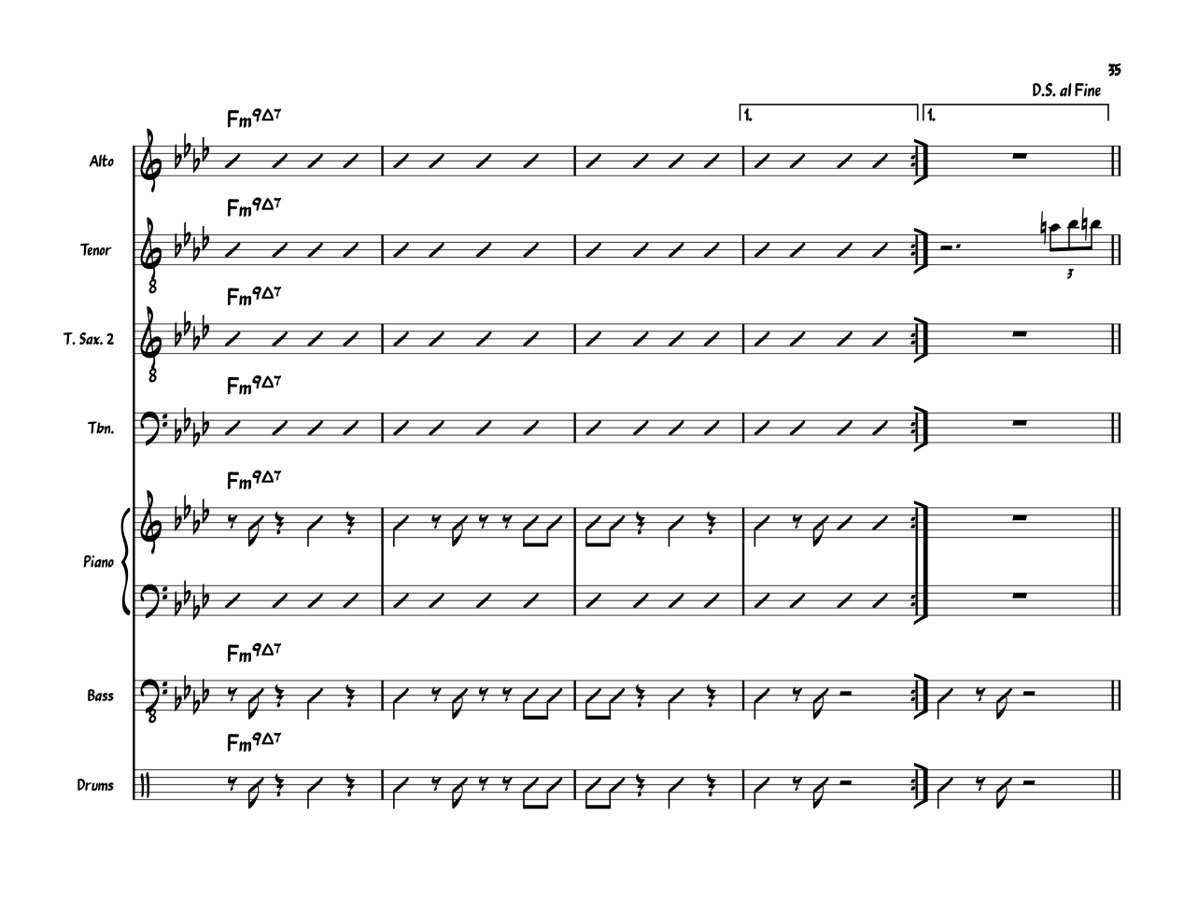

# Charles Mingus - Fables of Fabus

Charles Mingus (1922-1979) è universalmente riconosciuto come uno dei più importanti contrabbassisti e compositori della storia del jazz. Le sue prime esperienze jazzistiche si compiono all’interno dell’orchestra swing di Buddy Collette, e presto la sua carriera come strumentista spicca il volo, vedendolo come bassista di musicisti di grande rilievo come Barney Bigard, Louis Armstrong e Russel Jacquet. Praticando la professione a cavallo fra anni Quaranta e Cinquanta, poi, diventerà uno dei protagonisti del bebop, suonando con tutti i Grandi del genere, da Lionel Hampton a Monk e Charlie Parker. Nonostante questi ambienti di formazione jazzistici, tuttavia, le sue composizioni risultano avere un’estetica estremamente diversa da quella del bop mainstream, pur condividendo con essa una grande quantità di stilemi linguistici. Se da un lato, infatti, è presente una forte presenza del fraseggio bop (sia nella scrittura di temi e arrangiamento che nel linguaggio solistico dei componenti delle sue formazioni), dall’altra è presente un’ottica compositiva particolarmente unica, parzialmente affine a quella colta (prima di diventare un contrabbassista jazz, infatti, Mingus studia trombone e violoncello classico), che prevede opere in cui l’aspetto compositivo ha un maggior rilievo, dando luogo spesso a cambi repentini di tempo e di feel, insieme ad un’orchestrazione incredibilmente fine (il primo amore musicale di Mingus è infatti stato Duke Ellington), che sfrutta al massimo i membri della formazione e le loro particolarità strumentali.

Il periodo di maggiore produzione per Mingus è quello degli anni Cinquanta, in cui rilascia alcuni fra quelli che sono considerati i suoi capolavori, che esemplificano perfettamente la sua estetica ibrida, a metà strada fra third stream e post-bop, come *Pithecanthropus Erectus* (1956)e *The Clown* (1957). L’opera che ho deciso prendere in analisi, in particolare, proviene da *Mingus Ah Um* (1959), probabilmente l’album di maggiore successo di Charles Mingus, ed esemplifica perfettamente numerosi degli aspetti che rendono le sue composizioni così particolari: strutture irregolari, cambi di feel, double time improvvisi, chorus solistici incredibilmente articolati, ed armonie eccentriche. I musicisti presenti su questa traccia sono Charles Mingus (db), Dannie Richmond (ds), Horace Parlan (pn), Jimmy Knepper (tb),

Booker Ervin e Shafi Hadi (ts), e John Handy (as). La composizione è stata scritta in protesta della Little Rock Crisis (1957), in cui il governatore dell’Arkansas Orval Fabus intervenne inviando la Guarda Nazionale per impedire l’integrazione di nove studenti neri (Little Rock Nine) in una scuola razialmente segregata, ed includeva originariamente un testo, con un linguaggio politico estremamente forte, che non è stato tuttavia possibile incidere nella session di Ah Um. Il brano è stato in seguito registrato su *Charles Mingus Presents Charles Mingus* (1960), con il testo originale, cantato dagli stessi Charles Mingus e Danny Richmond con andamento antifonale.

### Analisi Formale

Il brano inizia con un’intro eseguita da trombone e sax tenori, che descrive i changes della prima metà della A, e che continua per le prime otto battute della prima sezione come background. La prima A è di 19 battute, con le ultime due che sono una ripresa del pedale iniziale. Al suo interno si possono individuare due sotto-sezioni contrastanti, una caratterizzata da portamento staccato, in cui il basso suona con un two feel, e la batteria, seguendo gli accenti del tema, esegue una sorta di marcetta sull’high hat (talvolta all’unisono con il contrabbasso). La seconda sezione della A (battuta 9), di undici battute, ha un portamento più legato, il basso e la batteria vanno in quattro ed eseguono assieme al piano una serie di kicks sulle ultime 7 battute della A (11-17) prima del ritorno al pedale iniziale. È emblematico dello stile di Mingus e del movimento third stream il costante riutilizzo di materiale tematico pre-esistente: possiamo infatti individuare cinque cellule che costituiscono interamente la prima sezione: i gruppi di due note articolate con staccato-portato (che compaiono per la prima volta a battuta 1 della A), che si ripresentano nella risposta antifonale alla prima semifrase (mm. 3-4 della A), le due terzine a battuta 2, che “ibridate” con la terza cellula melodica discentente a battuta 10 (che si ripresenta poi invariata a battuta 12) e aumentate danno origine alla terzina discendente a battuta 11, l’arpeggio ascendente con una approach note, presente a 8 e 10, ed infine l’intervallo che si amplia da una terza maggiore ad una quinta giusta da 13 a 18.

La seconda A è identica alla prima, nonostante l’ascesa cromatica presente nelle ultime cinque battute venga troncata prematuramente, risolvendo subito sul Fm9. Segue una sezione B di sedici battute che, come le A, è divisibile in due sotto-sezioni. Il materiale tematico è fortemente contrastante con quello delle A, in quanto la melodia presentata si sposta prevalentemente con gradi congiunti. Il sound della band, in particolare, cambia completamente - la top voice viene affidata al primo tenore, che suona in maniera incredibilmente più dolce, mentre trombone e secondo tenore improvvisano liberamente con glissati e scoop per complimentare l’andamento quasi fluttuante di questa sezione contrastante. Dopo le prime otto battute, la sezione ritmica passa ad un double time feel, e trombone e secondo tenore improvvisano anche loro in sedicesimi. La sezione raggiunge un culmine (battute 13-16), in cui la sezione fiati entra layer per layer su un ostinato costituito da due note a un semitono di distanza. Dopo questo picco di energia, la band rientra sull’ultima A, con intensità molto minore, con lo stesso ostinato di tenori e trombone e lo stesso andamento marziale di batteria e contrabbasso. L’ultima A è identica alla seconda, e porta direttamente all’inizio dei soli. Il chorus di soli è identico a quello del tema, con alcune eccezioni: innanzitutto il feel cambia drasticamente sulle A, diventando una sorta di feel terzinato molto stretto e zoppicante, con pianoforte, contrabbasso e batteria che eseguono all’unisono la stessa figurazione ritmica. Le ultime battute della prima A contengono ora accordi che ascendono cromaticamente in terzine di quarti. Nelle prime 8 battute della B, si alternano due battute in quattro e due battute in double feel, per poi ritornare al four feel sulle ultime 8 della B. Tutti gli altri ostinati ritmici presenti nel tema sono presenti anche nei soli. È peculiare osservare come venga compiuta una scelta in un certo senso opposta a quanto viene solitamente fatto: se di solito, infatti, si tende ad eliminare un certo numero di kicks nel chorus di soli, qui addirittura il feel e i kicks vengono ulteriormente complicati e, apparentemente, senza intralciare in alcun modo i solisti, che sembrano sguazzare completamente a loro agio in questa concezione compositiva e improvvisativa incredibilmente organica. Dopo i due chorus di soli, che vengono divisi a metà fra i vari solisti, il tema viene ripreso dalla B ed eseguito esattamente come nell’head in fino alla fine - non sono presenti code.

In conclusione, la cosa più affascinante delle composizioni e delle formazioni di Charles Mingus, a mio avviso, è la grande compenetrazione fra aspetto compositivo ed improvvisativo - vengono lasciati ampi spazi per l’improvvisazione nel tema e, al contrario, vengono aggiunti molti più kicks durante i soli - che creano una musica viva, dal carattere organico, che varia costantemente sorprendendo l’ascoltatore ma, allo stesso tempo, mettendo ancora di più in risalto il talento e la concezione musicale di tutti i membri della band, creando un’estetica da molti punti di vista innovativa, che risulta incredibilmente efficace.